Кавитация и формирование трубчатых структур в кернах взорванных проволочек
С.А. Пикуз, *В.В. Жаховский, А.Р. Мингалеев, С.Н. Мишин, В.М. Романова,
**П.В. Сасоров, А.Е. Тер-Оганесьян, ***С.И. Ткаченко, Т.А. Шелковенко,
****П.Ф. Кнапп, ****Д.А. Хаммер
ФИАН, Москва, Россия, pikuz@mail.ru
*Университет Южной Флориды, Тампа, США
**ИТЭФ, Москва, Россия
***МФТИ, Долгопрудный, Московская обл., Россия
****Корнельский университет, Итака (Нью-Йорк), США
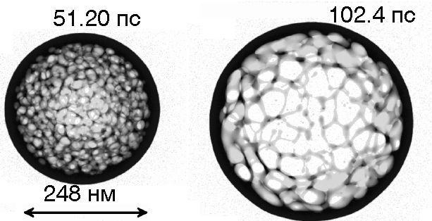
Существование долгоживущих кернов проволочек при их наносекундном взрыве является в настоящее время бесспорным фактом. При этом как физическое состояние материи в керне, так и происходящие в нём процессы пока ещё слабо изучены. С помощью высокоразрешающей проекционной рентгенографии при взрыве единичных и многопроволочных нагрузок из различных материалов были зарегистрированы сложные полые структуры кернов проволочек [1]. Полученные в экспериментах рентгенограммы показали, что керны состоят из паро-жидкостной смеси, имеющей пенную структуру. Похожие структуры были зарегистрированы на лазерных тенеграммах при наносекундном взрыве единичных проволочек в воздухе.

Рис. 1. Расчётная карта плотности взорванного Al цилиндра
с радиусом 100 нм при его нагреве до 4 кК.

Крупномасштабные молекулярно-динамические (MД) расчёты внутренней структуры Al и Ni проволочек с радиусами 50–200 нм показали, что быстрый нагрев электрическим током вызывает испарение и радиальное расширение проволочек, ассоциируемое с прохождением интенсивных радиальных отражённых волн, сходящихся к центру проволочки [2]. Когда давление в сходящихся волнах достигает динамического предела натяжения, в веществе начинается процесс кавитации, приводящий на начальной стадии расширения к формированию малоплотной пенной структуры материи в центральной части проволочки. Образовавшаяся пенная структура окружена жидкой цилиндрической оболочкой. Позднее пенная структура распадается на жидкие капли, но жидкая оболочка существует значительно более долгое время. Профили плотности, полученные в расчётах качественно, хорошо соответствуют экспериментальным рентгенограммам взорванных микронных проволочек. Моделирование взрыва Al проволочек при помощи МГД приближения, включающего метастабильные состояния металлов, также соответствует МД расчётам и экспериментальным данным.
Работа частично поддержана грантом NNSA DOE DE_FC03_02NA00057, грантами РФФИ 11-02-01210 и 11-08-00624, финансовой целевой программой «Научные и научно-педагогические кадры инновационной России» (госконтракт № 02.740.11.0447) и программой «Развитие научного потенциала высшей школы» (проект № 2.1.1.5470).
Литература
- S.A. Pikuz et al., Phys. Rev. Lett. (1999) V. 83, No. 21, p. 4313.
- V. Zhakhovsky et al., Appl. Surf. Sci. (2009) V. 255, p. 9592.

